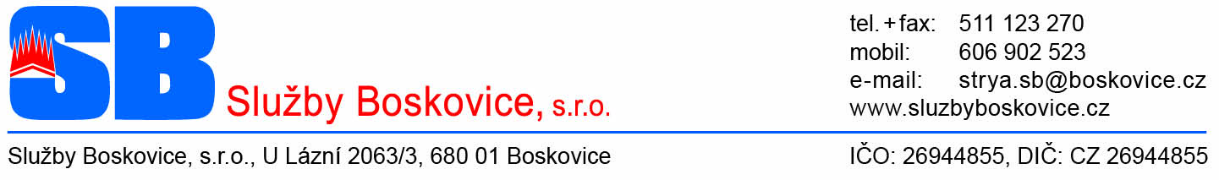

STROM Praha a.s.
středisko Němčice nad Hanou
Masarykova 672
798 27 Němčice nad Hanou

Objednávka

Objednáváme opravu traktoru John Deer ,výr. číslo LV2320E286314 dle cenové nabídky SZMSMO190039.

V Boskovicích dne 9.12.2019

Mgr. Milan Strya
Služby Boskovice,s.r.o.,jednatel

